



UTULAB Segunda Entrega

**Solicitante:** I.T.S - Instituto Tecnológico Superior Arias Balparda.

**Nombre Fantasía, de la nueva empresa:** Catalyst Digital

**Grupo:** 3°MN

**Turno:** Nocturno

**Unidad Curricular:** Ciberseguridad

**Integrantes del grupo:** Aguerre Leandro, Garay Joel, Olivera Enzo, Román Fabián, Rosas Kevin.

**Fecha de entrega:** 15/09/2025

**Instituto Tecnológico Superior Arias Balparda.**

**Blvr. José Batlle y Ordóñez 3570 esq. Gral. Flores – Montevideo.**

Índice

**1. Fundamentación de la selecciones de diseño e implementación de pruebas funcionales 2**

**Estructura HTML y uso de bootstrap 2**

**Separación de archivos 3**

**Diseño orientado al usuario 4**

**Elección de colores y estilos: 7**

**2. Fundamentos de pensamiento basado en S.C.A.M.P.E.R 9**

**3. Actualización de la planificación del proyecto 11**

# 

# Fundamentación de la selecciones de diseño e implementación de pruebas funcionales

## Estructura HTML y uso de bootstrap

La página está construida con HTML5, lo que permite organizar el contenido de manera clara y semántica. Además, se utilizó Bootstrap en determinados elementos como el carrusel y los botones, ya que esta herramienta simplifica el diseño y garantiza la responsividad del sitio sin necesidad de escribir grandes cantidades de código CSS.

## Separación de archivos

El proyecto se organiza en tres archivos principales para asegurar claridad y mantener buenas prácticas en el desarrollo.

El primero es index.html, encargado de definir la estructura y el contenido de la página. Allí se establecen los elementos que el usuario ve en pantalla como menús, botones, formularios y secciones principales.

El segundo es style.css, que se ocupa de la apariencia visual. En este archivo se aplican los colores, la tipografía, los tamaños y la disposición de los elementos para lograr un diseño atractivo moderno y consistente.

Por último está script.js, que añade dinamismo e interactividad al sitio. Este archivo permite responder a las acciones del usuario como clics búsquedas o validaciones de formularios y también modificar el contenido HTML en tiempo real para que la página sea funcional y práctica

## Diseño orientado al usuario

El diseño de la página está pensado para ofrecer una experiencia innovadora y práctica. Se incluyó una barra de navegación vertical fija ubicada a la izquierda, lo que rompe con los diseños tradicionales y da un aspecto más moderno. Allí se encuentran los botones de Registrarse e Ingresar, que despliegan formularios en ventanas modales flotantes. Esta elección evita la necesidad de crear páginas adicionales y mejora la interacción.

En la parte superior del sitio se encuentra un carrusel que muestra imágenes representativas de los distintos servicios, brindando una primera impresión visual clara del contenido de la página. Debajo de este carrusel se incorporó una barra de búsqueda dividida, que permite filtrar resultados tanto por tipo de servicio como por ubicación geográfica, ofreciendo así una búsqueda más específica y ajustada a las necesidades del cliente. Finalmente, se presenta una sección de servicios destacados, donde aparecen aquellos con mejores valoraciones. Esto permite que el usuario tenga acceso rápido a opciones confiables y de calidad, favoreciendo la toma de decisiones al momento de contratar un servicio.

**Página principal.**

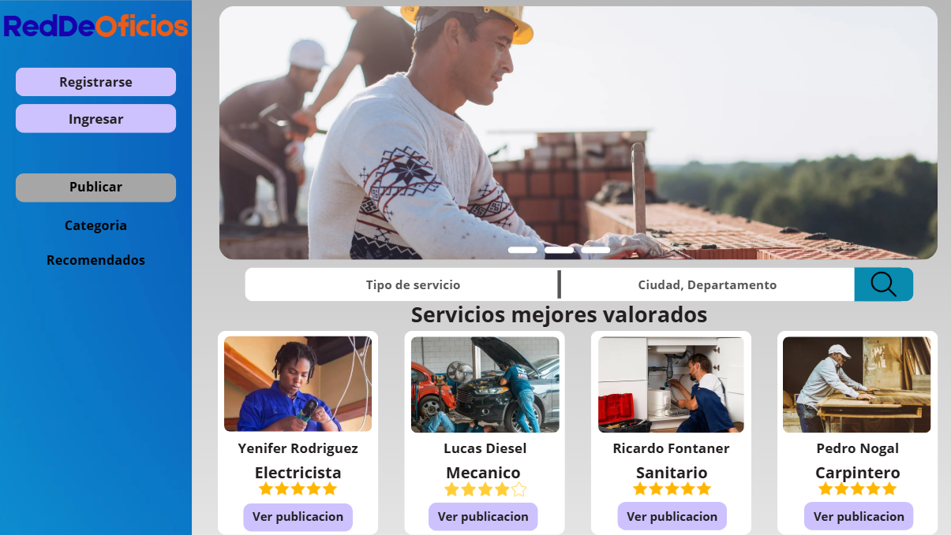

**Registro**

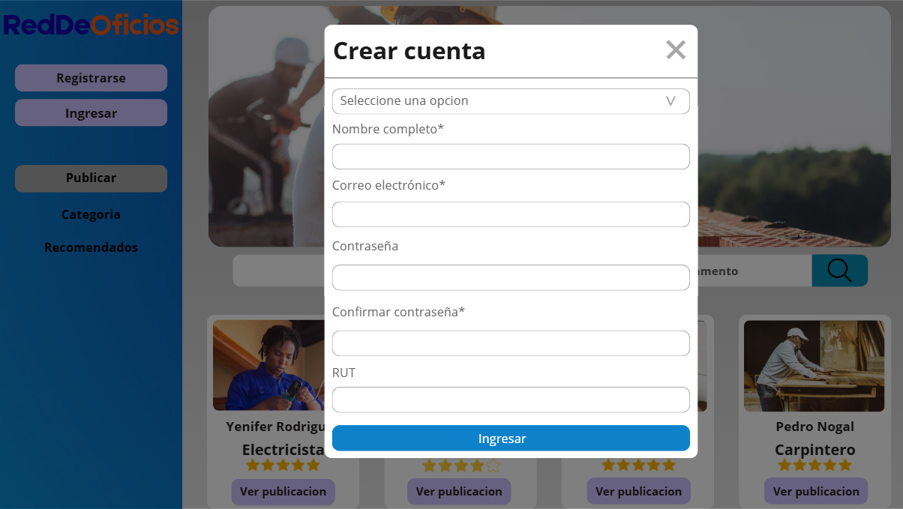

**Inicio sesión.**

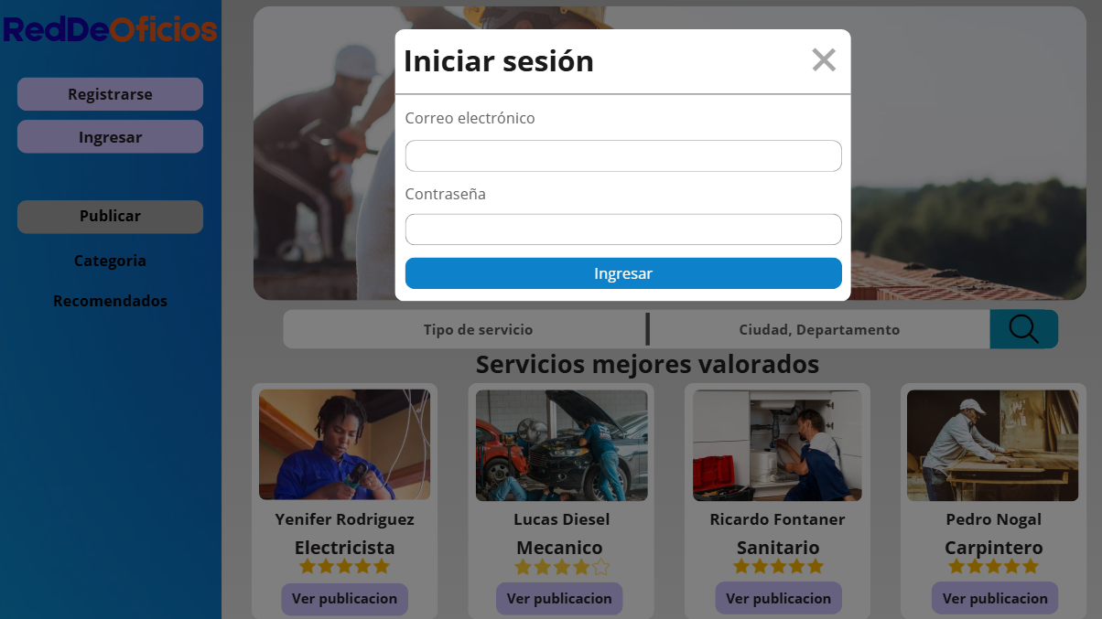

**Usuario conectado.**

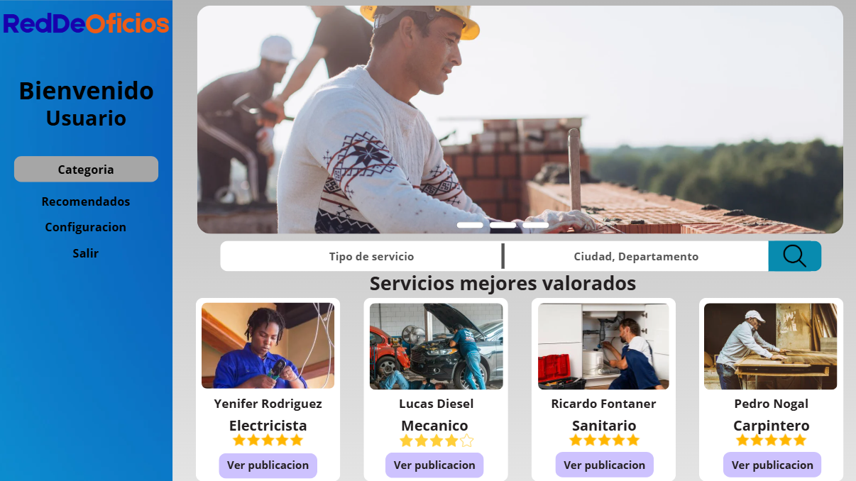

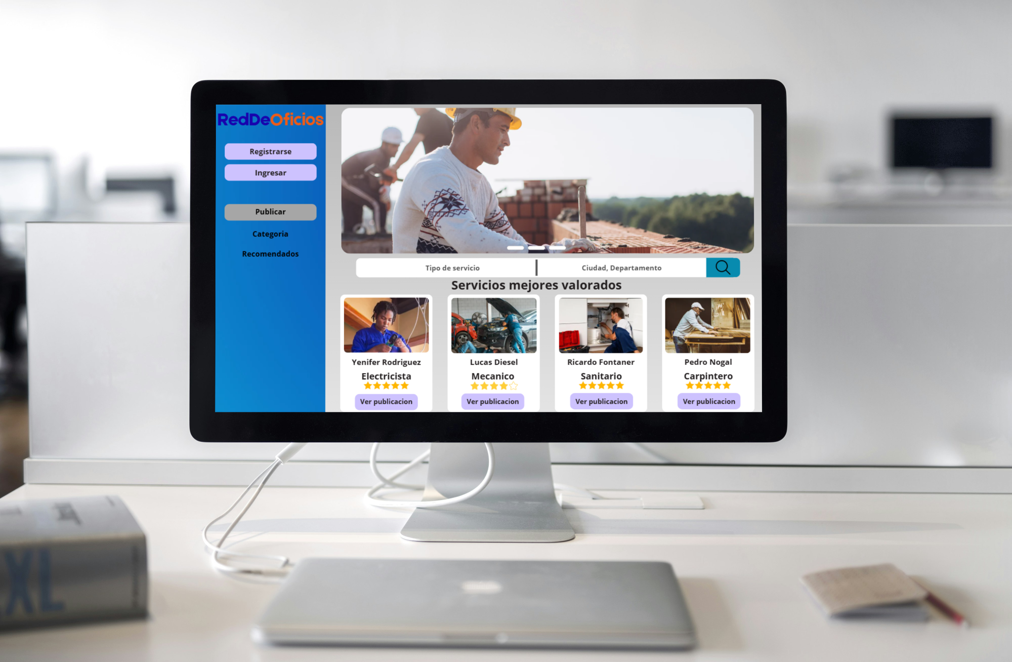

## Elección de colores y estilos:

Para esta maqueta, se ha seleccionado un enfoque de diseño que busca transmitir **confianza, profesionalismo y facilidad de uso**. La elección de la paleta de colores y el estilo visual no es aleatoria, sino que está pensada para alinear la percepción del usuario con los valores de la plataforma.

#### **Paleta de Colores**

* **Azul:** Este color domina la interfaz en elementos clave como los botones de acción ("Registrarse", "Ingresar", "Publicar") y la barra de búsqueda. El azul es universalmente asociado con la **confiabilidad, la seguridad y la estabilidad**, cualidades esenciales para una plataforma que conecta a personas que ofrecen y solicitan servicios. Su uso ayuda a que los usuarios se sientan seguros al interactuar con el sitio.
* **Gris:** Se utiliza como el color de fondo principal y para definir los contornos de las secciones y tarjetas. El gris aporta un aire de **modernidad y neutralidad**, permitiendo que el contenido y las fotografías de los proveedores destaquen sin distracciones. Este color crea una base limpia y organizada que facilita la navegación.
* **Amarillo y Naranja:** Estos colores se usan como acentos visuales, específicamente en las estrellas de calificación. Son **colores cálidos y llamativos** que captan la atención de manera inmediata. Su aplicación en las valoraciones ayuda a que el usuario identifique rápidamente la reputación de cada proveedor, destacando la calidad y excelencia de los servicios mejor calificados.

#### **Estilo Visual**

El estilo general es **limpio y directo**. Los elementos están organizados en bloques claros, lo que hace que la información sea fácil de escanear y entender. La tipografía es sencilla y legible, priorizando la claridad sobre el ornamento.

* **Distribución de Contenido:** El diseño divide la página en secciones lógicas:
  + Una barra lateral con funciones principales (Registro, Publicar).
  + Una sección superior destacada con una imagen y una barra de búsqueda que invita a la acción inmediata.
  + Una sección central con las tarjetas de servicios destacados, organizada para facilitar la exploración.

En resumen, cada elección de diseño está pensada para crear una experiencia de usuario que se sienta **confiable, profesional e intuitiva**, animando a los clientes a interactuar con la plataforma y a los proveedores a presentar sus servicios de la mejor manera.

# Fundamentos de pensamiento basado en S.C.A.M.P.E.R

S- Sustituir

Consideramos que podríamos reemplazar ciertos elementos para mejorar el rendimiento. Cambiamos la idea de un menú horizontal por un menú vertical ya que este proporciona una mejor visibilidad y navegación. También optamos por incorporar Bootstrap con el fin de lograr un diseño más moderno y adaptable a distintos dispositivos.

C- Combinar

Buscamos integrar funciones que por separado resultan útiles y que al unirse brindan una mejor experiencia. De esta forma se combinó el buscador con los filtros de categoría y rubro. Además se unificó el sistema de registro con la posibilidad de que el usuario elija si desea registrarse como cliente o como proveedor.

A- Adaptar

Se tomaron ideas de diferentes plataformas para adaptarlas al proyecto. Por ejemplo el sistema de login y registro se implementó a través de modales emergentes evitando que el usuario pierda el contexto de navegación. Asimismo se adaptó la barra de búsqueda para que funcione de forma responsiva y permanezca fija en la parte superior siguiendo la lógica de sitios modernos.

M- Modificar

Se realizaron cambios en el enfoque y tamaño de ciertos elementos. Un ejemplo fue la simplificación del registro inicial eliminando campos innecesarios y priorizando los datos básicos para la primera interacción. También se modificó la experiencia de inicio de sesión al dar mayor relevancia al mensaje de bienvenida mostrado al ingresar.

P- Poner en otros usos

El buscador podría reutilizarse como herramienta de estadísticas internas para conocer qué servicios son los más solicitados. Asimismo la base de datos de usuarios y servicios podría aprovecharse en futuros proyectos como el desarrollo de una nueva página web o una aplicación móvil.

E- Eliminar

Se descartaron aspectos que no aportaban valor real al sistema. Entre ellos se eliminó la idea de incluir formularios extensos en el registro inicial y también se retiró la barra de categorías en el menú vertical.

R- Reordenar

Se reorganizaron elementos para priorizar la usabilidad. Los botones del menú lateral fueron ajustados para que las secciones más utilizadas aparezcan primero. Además se reestructuró la disposición de la página colocando el carrusel y la barra de búsqueda en lugares estratégicos para facilitar el acceso del usuario.

# Actualización de la planificación del proyecto

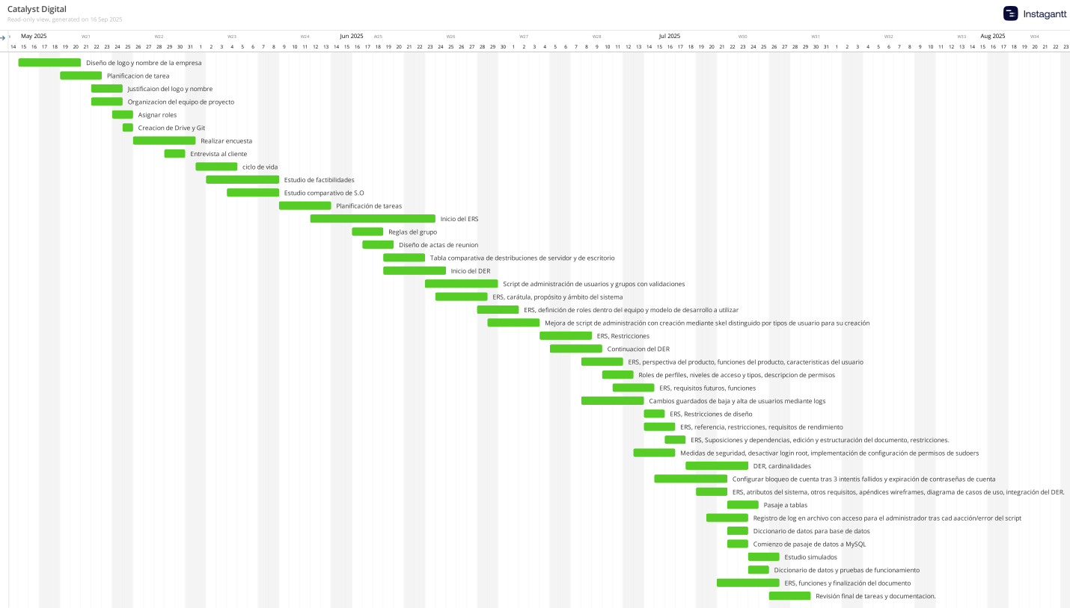

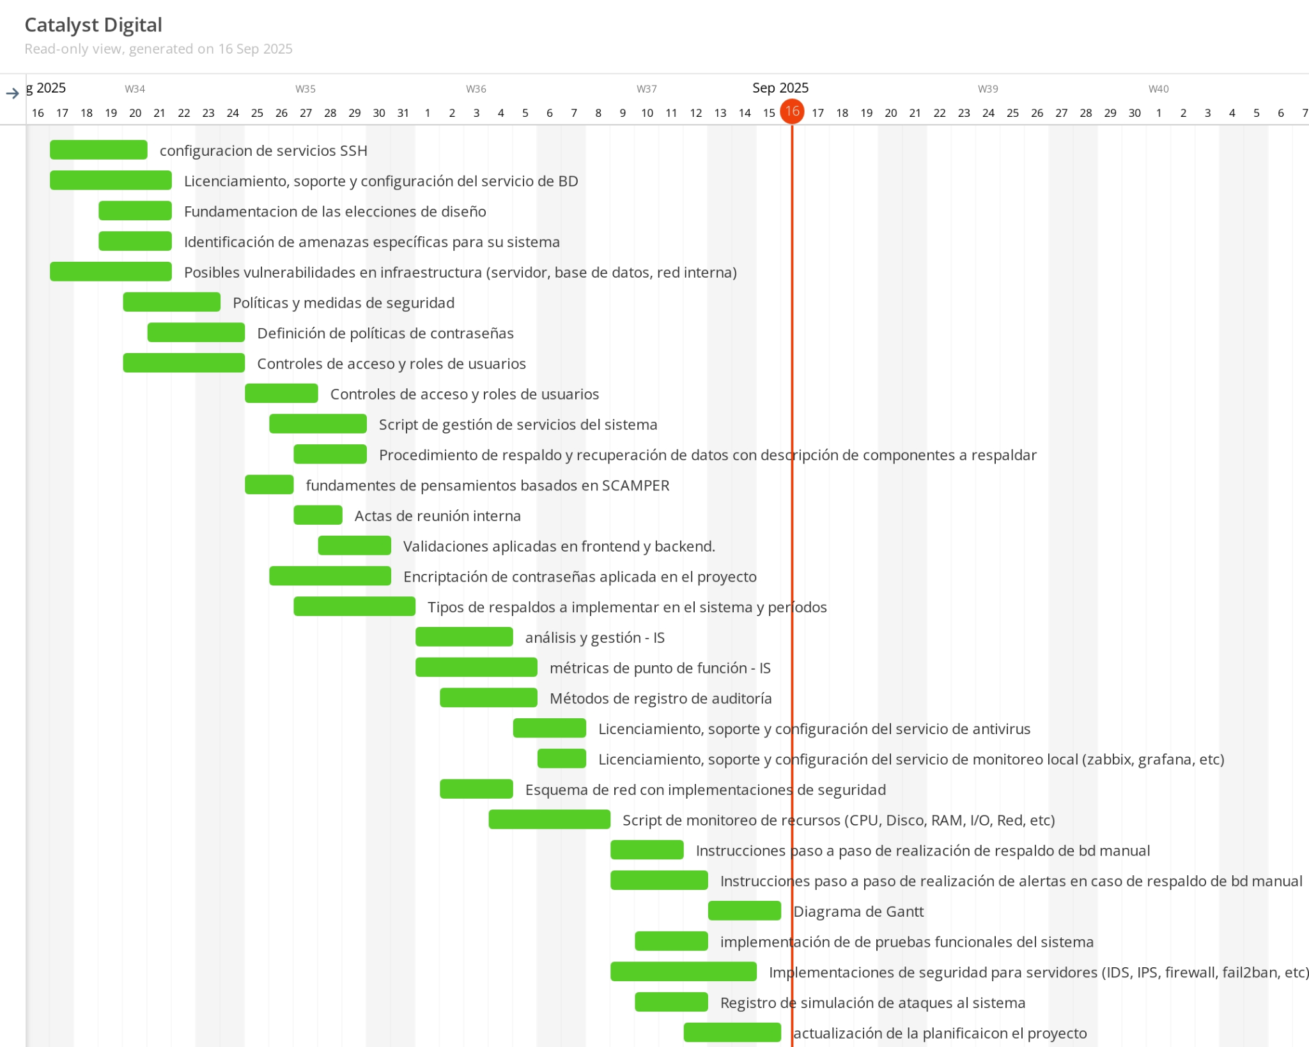

**Mejora de informacion**

– Análisis RASCI

**Agregados de estructura**

– Plan de marketing para el proyecto final

**Hoja testigo:**

**-----------------------------------------------------------------------------------------------------------------------------------------------------------------------------------------------------------------------------------------------------------------------------------------------------------------------------------------------------------------------------------------------------------------------------------------------------------------------------------------------------------------------------------------------------------------------------------------------------------------------------------------------------------------------------------------------------------------------------------------------------------------------**

**------------------------------------------------------------------------------------------------------------------------------------------------------------------------------------------------------------------------------------------------------------------------------------------------------------------------------------------------------------------------------------------------------------------------------------------------------------------------------------------------------------------------------------------------------------------------------------------------------------------------------------------------------------------------------------------------------------------------------------------------------------------------------------------------------------------------------------------------------------------------------------------------------------------------------------------------------------------------------------------------------------------------------------------------------------------------------------------------------------------------------------------------------------------------------------------------------------------------------------------------------------------------------------------------------------------------------------------------------------------------------------------------------------------------------------------------------------------------------------------------------------------------------------------------**

**__________________________________**